Задание: работа над сайтом “Памятные даты Петроградской стороны":

<https://dates.pr-cbs.ru>

Задачи:

1. Зарегистрироваться на сервисе Trello.com и добавить 3-5 предложений по улучшениям сайта dates.pr-cbs.ru:

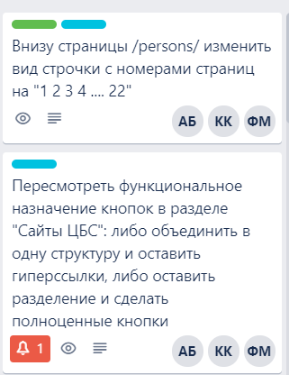

1. Установить GitHub Desktop клиент, Git-клиент, PyCharm Professional, Python 3.8;
2. Выполнить инструкцию по установке lektor;
3. Выполнить создание шаблона для сайта используя lektor;

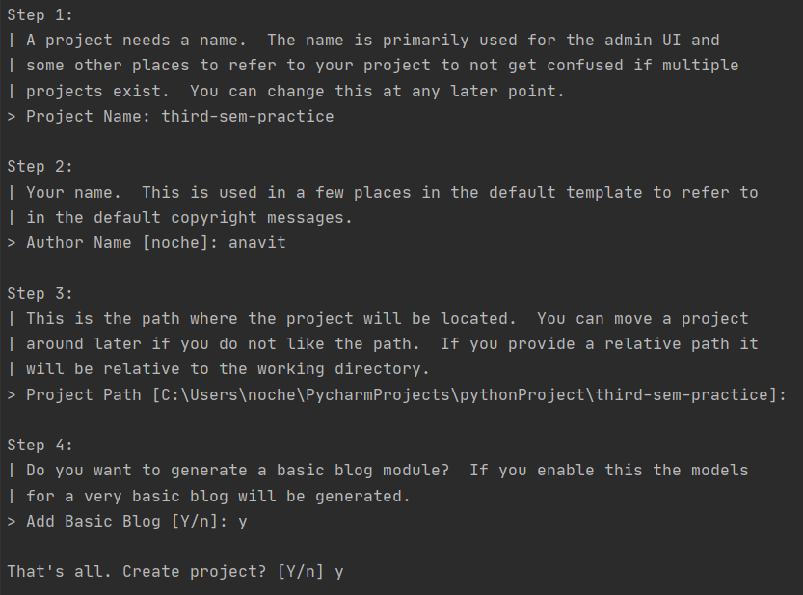

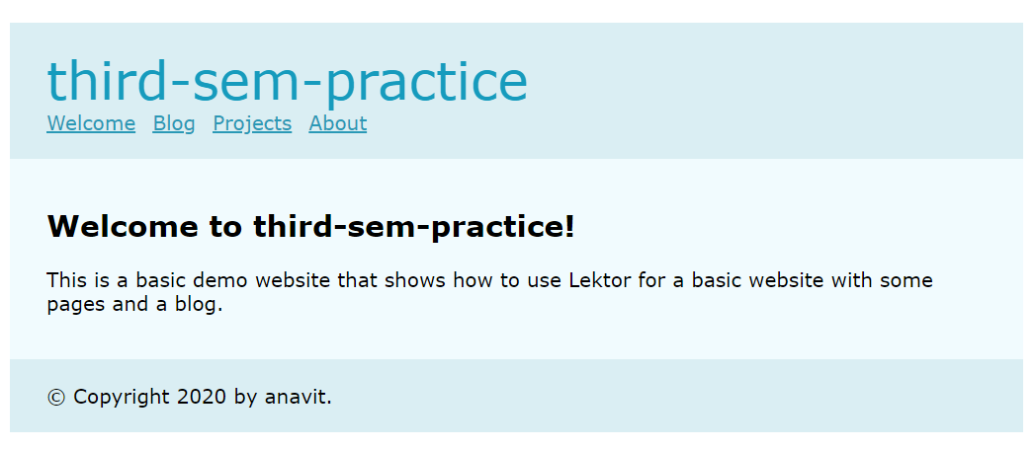

1. Проанализировать содержимое каталога templates;

Каталог templates содержит шаблоны для генерируемых страниц.

1. Развернуть проект “Календарь памятных дат” с использованием Lektor;

